26 - Muovere i primi passi nella lingua del Paese ospitante
Obiettivo: fornire alcune risorse per raccogliere informazioni (quando stai cominciando il lavoro di supporto linguistico) sulla competenza in italiano dei rifugiati e sui loro profili di alfabetizzazione.
L’utilizzo di questo strumento ti aiuterà nel definire meglio i profili linguistici e alfabetici di ogni partecipante consentendoti, laddove possibile, di formare gruppi di apprendenti maggiormente omogenei.
Uso consigliato
- Informa i rifugiati circa l’obiettivo (“Questo non è un test. Ho bisogno di queste informazioni per preparare meglio le nostre attività linguistiche”).
- Se i partecipanti hanno difficoltà nelle attività di lettura e scrittura, concentrati sul parlato e sull’ascolto, in linea con i loro profili di alfabetizzazione (vedi anche lo strumento 27 - I profili linguistici dei rifugiati).
- Alcune attività linguistiche del toolkit sono pensate appositamente per apprendenti con bassa competenza in lettura e scrittura, con i quali probabilmente sarà necessario un differente approccio. Di seguito sono riportati alcuni suggerimenti per la gestione di tali attività.
Nelle attività di lettura
- Assicurati che le lettere dell'alfabeto siano ben separate.
- Utilizza caratteri grandi (se possibile, con dimensione 16/ 18).
- Usa un font chiaro.
- Cerca di non includere più di 6/ 10 parole su una singola pagina.
- Se necessario, supporta gli apprendenti nella lettura da sinistra a destra.
Nelle attività legate al parlato
- Aiuta gli apprendenti ad allenarsi nella pronuncia delle lettere dell'alfabeto in modo che possano, ad esempio, fare uno spelling dei propri nomi.
Nelle attività di scrittura
- Se necessario, supporta gli apprendenti in merito all'uso delle convenzioni di scrittura (da sinistra a destra, “stare sulla riga”, separare le parole ecc.)

Per favore, rispondi a queste domande.
- Puoi parlare di te? Il tuo nome, il tuo Paese, la tua età: quello che vuoi.
- Puoi raccontare che cosa hai fatto questa mattina?
Per favore, leggi e ripeti queste parole.
Ora | io | sono | in | Italia
Per favore, leggi e copia queste parole.
Questo
è
il
mio
documento
(Questa prima parte è stata progettata per apprendenti con bassi profili di alfabetizzazione).
Per favore, unisci la frase con l’immagine.
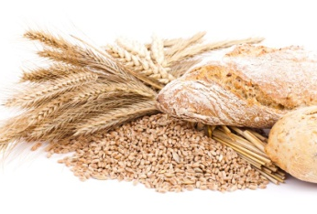  A | Vedo della frutta nella foto. | B
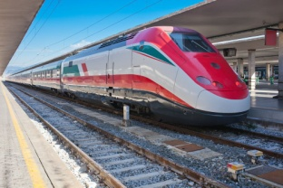  A | Il treno è in stazione. | 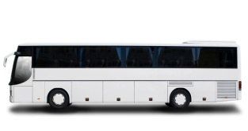  B
A | Questa è l’immagine del mare. | 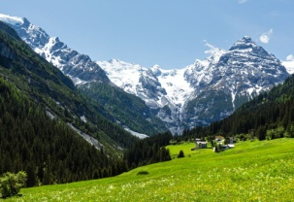  B
Per favore, leggi e compila.
Il mio nome è: ___________________________________________________________________________
Il mio cognome è: ________________________________________________________________________
Sono nato in (luogo di nascita): _____________________________________________________________
Per favore, leggi l’SMS e rispondi.
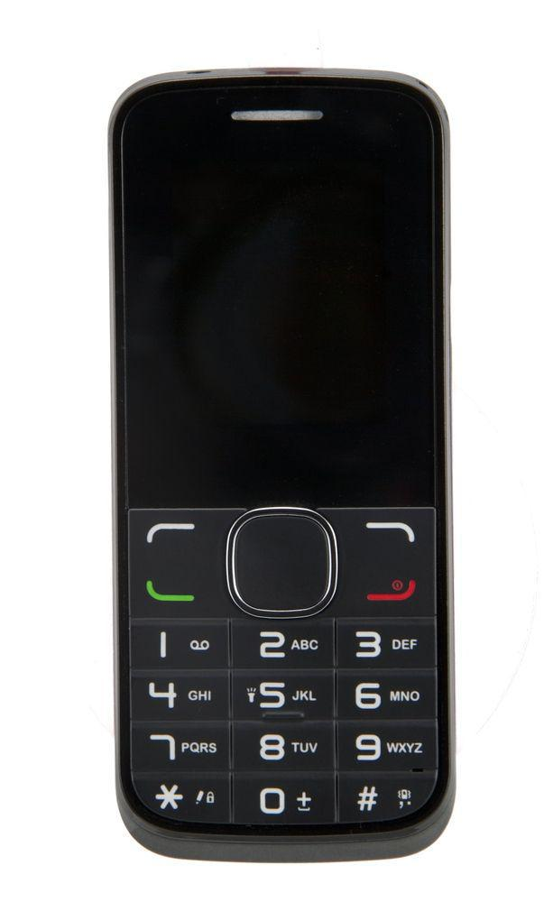
_____________________________________________
_____________________________________________
_____________________________________________
_____________________________________________
_____________________________________________
Che cosa hai fatto ieri?
_____________________________________________
_____________________________________________
_____________________________________________
_____________________________________________
_____________________________________________
_____________________________________________
_____________________________________________
_____________________________________________
_____________________________________________
_____________________________________________
_____________________________________________
_____________________________________________
_____________________________________________

